Инструкция для настройки IPTV от «Астрателком» на телевизорах
Samsung Smart TV, используя плеер (программу) «Peers.TV»

Пример приводится для модели телевизоров Samsung серии E. У других моделей возможно отличие во внешнем отображении главного мню Smart, но суть от этого не меняется. В любом случае Ваша задача скачать и установить приложение Peers.TV.

- Для установки приложения Peers.TV необходимо зайти в главное меню Smart, нажав на пульте клавишу Smart , либо . Выберите пункт Samsung Apps. В разных моделях это меню может иметь и другую аббревиатуру, но в любом случае Ваша задача попасть в окно выбора и закачивания различных приложений, предлагаемых компанией Samsung. 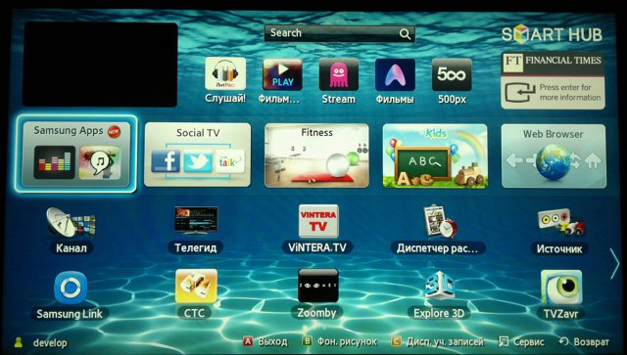

- В строке поиска можно вручную набрать Peers.TV, если эта программа не присутствует в окне предлагаемых приложений, хотя обычно оно даётся вверху списка как одно из самых популярных.

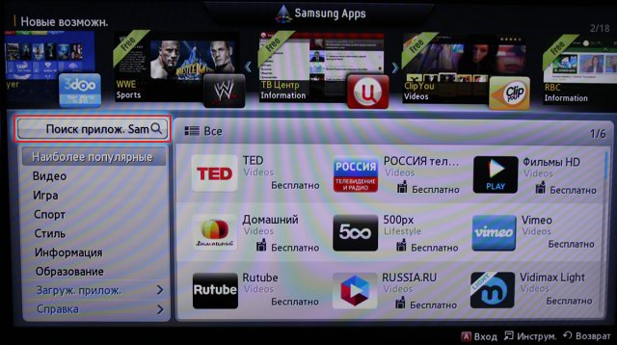

- В результатах поиска выберите Peers.TV и в открывшемся окне нажмите кнопку Загрузка.

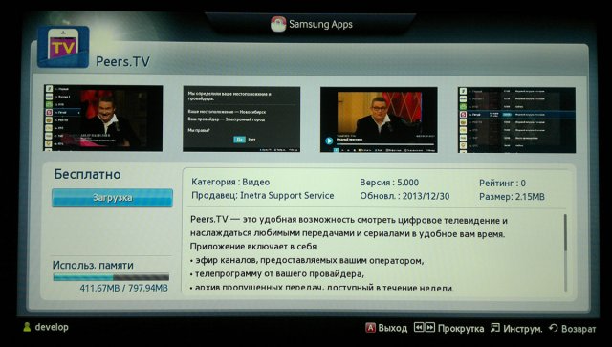
Настройка приложения Peers.TV
После установки программы у Вас появится значок Peers.TV в главном меню Smart. При первом запуске программа автоматически определяет провайдера, к которому вы подключены. Если выходит окошко с выбором провайдера, то выберите страну (Украина), город(Одесса), провайдера(Астрателком) и нажмите Да. В открывшемся меню нажмите на пульте кнопку Выбрать.
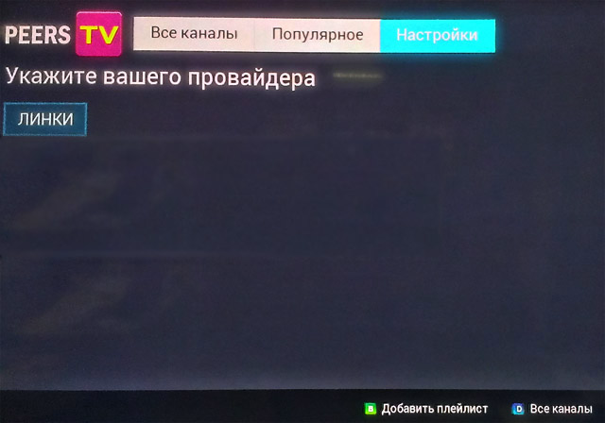

Чаще бывает другая ситуация, когда ссылку на плейлист провайдера необходимо прописывать вручную. (Плейлист – это список каналов..).

(Обратите внимание: для перехода в различные меню и окна программы внимательно используйте значки и надписи в самой нижней части экрана).

Для добавления списка каналов вручную нажмите на пульте желтую кнопку С (или, исходя из модели, зеленую B). В появившемся окне с помощью экранной клавиатуры внимательно пропишите адрес списка каналов:

http://astratelcom.net/iptv.m3u
или
http://astranet.od.ua/iptv.m3u

для сохранения после ввода нажмите на пульте зеленую кнопку B.

(Наименования кнопок на разных моделях телевизоров могут отличаться, поэтому перед каждым нажатием кнопки на пульте внимательно смотрите на надписи внизу экрана.)

Выбрав нужный плейлист нажмите кнопку, соответствующую пункту «Выбрать данный плейлист».

(!!)Важно: в пункте «Преобразование адреса UDP в HTTP» (или в пункте с другим похожим названием) необходимо снять птичку, если она была ранее проставлена. Эта функция сейчас не требуется в принципе.

Желаем Вам приятного отдыха у экрана телевизора..!

В дальнейшем, программа при новом запуске всегда будет открывать список программ из последнего используемого плейлиста.

